 | BUCAK EMİN GÜLMEZ TEKNİK BİLİMLER MESLEK YÜKSEKOKULU STAJA BAŞLAMADAN ÖNCE İZLENİLECEK YOL | Doküman No | EGMYO-SFRM-305
 |  | Yürürlük Tarihi | 14.02.2025
 |  | Revizyon Tarihi | -
 |  | Revizyon No | -
 |  | Sayfa No | 1 / 1

DİKKAT
- Staj yapacak öğrencilerin programda okutulan dört dönem derslerini en az bir kez almış ve bu derslerin devam şartlarını yerine getirmiş olmaları gerekmektedir.
- Herhangi bir dersten devamsızlıktan kalmış olan öğrenciler ilgili dersin devamını alıncaya kadar staj yapamayacaklardır.

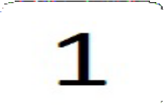
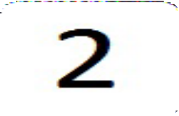
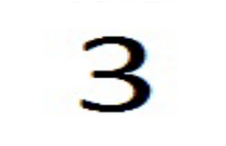
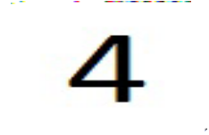
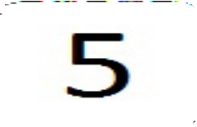
- Yarıyıl, Final, Butünleme Tekders sınavı veya yaz okuluna katılacak öğrenciler staj tarihlerini bu sınavlardan sonraki bir tarih olarak seçmek zorundadır. Staj yaparken bu sınavlara girmek mümkün değildir. Aynı şekilde bu sınavlara katılırken staj yapmanız mümkün değildir
Staj Evrakların İnternet Sitesinden İndirilmesi
•Tüm Staj evraklarını http://egmyo.mehmetakif.edu.tr/ adresindeki duyurular kısmından indirebilirsiniz.
Öğrenci Bilgi Sistemi Üzerinden Onaysız Transkriptin Alınması
•EK-1.1'de anlatıldığı şekilde Onaysız transkriptinizi alabilirsiniz.
•Şifrenizi bilmiyorsanız veya hatırlamıyorsanız öğrenci işlerine başvurabilirsiniz.
Öğrenci Bilgi Sistemi Üzerinden Staj Başvuru İşlemlerinin Yapılması
•İnternet sitesinden duyurulan size uygun staj tarihlerini belirleyiniz. Belirtilen tarihler dışında staj yapmanız mümkün değildir.
•EK-1.2'de anlatıldığı şekilde staj başvuru işlemlerini yapınız.
•Burada yazdığınz bilgilere göre EK-1 ve EK-2 'ü doldurunuz.
Danışman ile Staj İşlemlerinin Yapılması
•Staj yapmak istediniz kuruluşa vermek üzere EK-1 belgesinin çıktısını alınız ve staj yapmak istedğiniz kuruluşa gidiniz.
•Staj yapmak istediğiniz kuruluşa EK-1'i teslim ediniz ve EK-2'yi onaylatınız.
•Daha sonra EK-2'yi danışmanınıza onaylatınız.
Staj Başlangıç Evraklarının Teslim Edilmesi
•EK-2 , Müstahaklık Belgesi ( Sağlık Güvencesi ), Transkript ve Obis Staj Başvuru çıktısını staja başlamadan en geç 10 gün önce okulumuz öğrenci işleri birimine teslim ediniz.

TÜM BU İŞLEMLERİN ARDINDAN STAJINIZA BAŞLAYABİLİRSİNİZ.

